2016届高三六校第一次联考
化学试题
命题学校：深圳实验学校
第I卷 选择题
可能用到的相对原子质量：H 1 C 12 N 14 O 16 Cl 35.5

一、选择题（共20小题，每小题只有一个选项符合题意，每题2分，共分40分）
1.下列说法不正确的是
A．可通过酸性高锰酸钾溶液来区别乙烷和乙炔
B．乙烯是石油裂解后的产物
C．石油的分馏、煤的干馏是物理变化，石油的裂解和裂化是化学变化
D．棉花、蛋白质、淀粉都是高分子化合物，都能发生水解反应
2．化学与日常生活紧密相关，下列说法错误的是
A．氮肥NH₄NO₃在重力撞击下可能发生爆炸
B．在食品袋中放入盛有硅胶的透气小袋，可防止食物受潮
C． 二氧化硅可用于制备太阳能电池板，晶体硅可用于制作光导纤维
D．装饰材料释放的甲醛会造成污染
3．反应C（s）+H₂O（g）CO（g）+H₂（g）在一可变容积的密闭容器中进行，
下列条件的改变对其反应速率几乎无影响的是
A．增加C的量
B．将容器的体积缩小一半
C．保持体积不变，充入H₂O(g)，使体系的压强增大
D．保持压强不变，充入氮气，使容器的体积增大
4.下列叙述Ⅰ和Ⅱ均正确并且有因果关系的是
选项 | 叙述Ⅰ | 叙述Ⅱ
A | Na₂S有强还原性 | 用于除去废水中的Cu²⁺和Hg²⁺
B | CaCO₃是难溶物 | CaCl₂溶液中通入CO₂产生白色沉淀
C | 浓H₂SO₄有强氧化性 | 浓H₂SO₄可用于干燥SO₂
D | Zn具有还原性和导电性 | 可用作锌锰干电池的负极材料
5．用N_{A}表示阿伏加德罗常数的值，下列叙述正确的是
A.标准状况下，22.4 LSO₃含有N_{A}个分子
B.6.4g氧气和3.2g臭氧（O₃）混合气体所含有的氧原子数为0.6N_{A}
C.过氧化钠与CO₂反应时，0.1mol过氧化钠转移的电子数为0.2N_{A}
D.标准状况下，2.24L Cl₂与过量的稀FeCl₂溶液反应，转移电子总数为0.1N_{A}
6.分子式为C₄ H₈ O₂能与NaOH溶液发生水解反应的有机物有(不含顺反异构)
A．6种 B．5种 C．4种 D．3种

7．下列叙述错误的是
A．等质量的铝与足量的烧碱和盐酸反应生成氢气的质量相同
B．制备乙酸乙酯时可用饱和的NaOH溶液收集产物以除去其中的乙酸
C．用饱和食盐水替代水跟电石反应，可以减缓乙炔的产生速率
D．SO₂使溴水褪色与乙烯使KMnO₄溶液褪色的原理相同
8.下列各种情况下，常温下溶液中一定能大量存在的离子组是
A．由水电离出的c(H⁺)＝l×10^{－12}mol/L的溶液中：K⁺、Ba²⁺、Cl－、NO₃－
B．无色溶液中可能大量存在 : Al³⁺、NH₄⁺、Cl﹣、S^{2﹣}
C．pH＝7的中性溶液中：Fe³⁺、K＋、Cl－、SO₄²⁻
D．酸性溶液中可能大量存在 : Na⁺、ClO﹣、SO₄^{2﹣}、CN﹣
9.已知下列反应: 反应Ⅰ:Co₂O₃ + 6HCl(浓)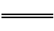 2CoCl₂ + Cl₂↑+ 3H₂O
反应Ⅱ:5Cl₂ + I₂ + 6H₂O 10HCl + 2HIO₃ 下列说法正确的是
A.反应Ⅰ中HCl是氧化剂 B.反应Ⅱ中Cl₂发生氧化反应
C.还原性:CoCl₂ > HCl > I₂ D.氧化性:Co₂O₃ > Cl₂ >HIO₃
10．根据原子结构与元素周期律的知识，下列推断正确的是
A.同主族元素含氧酸的酸性随核电荷数的增加而减弱
B.核外电子排布相同的微粒化学性质也相同
C. Cl﹣、S²⁻、Ca²⁺、K⁺半径逐渐减小
D. ₁₇³⁵ Cl 与 ₁₇³⁷ Cl 得电子能力相同
11．X、Y、Z、W是分别位于第2、3周期的元素，原子序数依次递增．X与Z位于同一主族，Y元素的单质既能与盐酸反应也能与NaOH溶液反应，Z原子的最外层电子数是次外层电子数的一半，Y、Z、W原子的最外层电子数之和为14．下列说法正确的是
A.室温下，0.1 mol/L W的气态氢化物的水溶液的pH >1
B.Z的最高价氧化物能与水反应生成相应的酸
C.Y单质在一定条件下可以与氧化铁发生置换反应
D.原子半径由小到大的顺序：X＜Y＜Z＜W
12．下列表示对应化学反应的离子方程式．其中正确的是
A.向NaAlO₂溶液中通入过量的CO₂：2AlO₂﹣+CO₂+3H₂O═2Al（OH）₃↓+CO₃^{2﹣}
B.NH₄HCO₃溶液中加入过量氢氧化钠溶液：NH₄⁺+OH﹣═ NH₃．H₂O
C.AlCl₃溶液中滴加过量氨水：Al³⁺ + 3NH₃．H₂O ═ 3NH₄⁺+ Al(OH)₃↓
D.磁性氧化铁(Fe₃O₄)溶于稀硝酸3Fe²⁺+4H⁺+NO₃﹣═3Fe³⁺+NO↑+2H₂O
13.下列电解质溶液中微粒的物质的量浓度关系一定正确的是
A.在0.1 mol·L^{－1}NaHCO₃溶液中：c(Na＋)＞c(HCO₃－)＞c(CO₃^{2－})＞c(H₂CO₃)
B.在0.1 mol·L^{－1}NaClO溶液中：c(OH－)＝c(H＋)+ c(HClO)
C.某温度下，CH₃COOH溶液中滴入NaOH溶液，使溶液pH=7时：
c(CH₃COO⁻)=c(Na⁺)> c(H⁺)=c(OH⁻)
D.已知酸性：HCOOH>CH₃COOH，相同浓度的HCOOK与CH₃COONa溶液中
C(K⁺)-c(HCOO⁻)>c(Na⁺)-c(CH₃COO⁻)
14．下列描述及热化学方程式均正确的是
A.已知C₂H₆的燃烧热为1090 kJ·mol^{－1}，则C₂H₆燃烧的热化学方程式为：
C₂H₆(g)＋3.5O₂(g)===2CO₂(g)＋3H₂O(g) ΔH＝－1090 kJ/mol
B.25℃，101kPa下，l mol C₆H₆燃烧生成CO₂和液态水时放出3260 kJ热量,其热化学方程式为：C₆H₆(g)＋7.5O₂ (g)＝6CO₂ (g)＋3H₂O (l) △H＝－3260kJ•mol^{－1}
C.已知常温下：H＋(aq)＋OH－(aq)===H₂O(l) ΔH＝－57.3 kJ/mol，
则稀醋酸与稀NaOH溶液反应生成1 mol H₂O(l)时也放出57.3 kJ的热量
D．已知2CO(g)＋O₂(g)===2CO₂(g) ΔH＝－566 kJ·mol^{－1}，则CO的燃烧热
ΔH＝－283 kJ·mol^{－1}
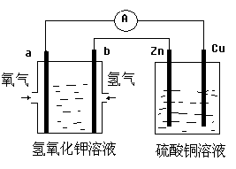
15．装置图所示， 有关分析不正确的是
A.该装置中Cu极为阳极
B.工作时，左池中K⁺移向a电极
C.工作一段时间，要使右池溶液复原可加入适量的CuO
D.b极的电极反应式：H₂＋2OH－－2e－ = 2H₂O

16．下列除杂所用试剂和操作不合理的是
选项 | 物质（括号中为杂质） | 除杂试剂 | 操作
A | CO₂（SO₂） | 饱和NaHCO₃溶液 | 洗气
B | BaCO₃（BaSO₄） | 饱和Na₂CO₃溶液 | 搅拌、过滤
C | 苯（苯酚） | 浓溴水 | 过滤
D | Cl₂（HCl） | 饱和食盐水 | 洗气

17．下图所示的实验，能达到实验目的的是
A | B | C | D
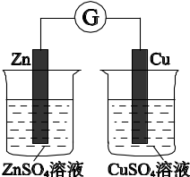 | 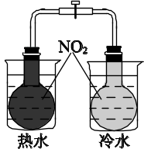 | 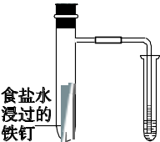 | 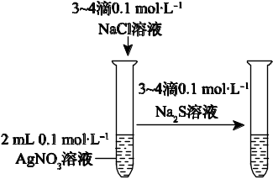
验证化学能  转化为电能 | 证明温度  对平衡移动的影响 | 验证铁钉  发生析氢腐蚀 | 验证AgCl  溶解度大于Ag₂S

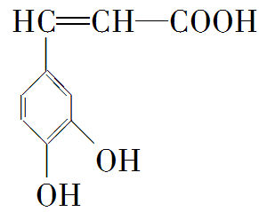
18．咖啡酸(如图)，存在于许多中药，如野胡萝卜、光叶水苏、荞麦等中。咖啡酸有止血作用。下列关于咖啡酸的说法不正确的是
A．咖啡酸的分子式为C₉H₈O₄
B．1 mol咖啡酸可以和含4 molBr₂的浓溴水反应
C．1 mol咖啡酸可以和3 mol NaOH反应
D．可以用高锰酸钾检验出咖啡酸分子中含有碳碳双键
19.已知室温时，0.1mo1/L某一元酸HA在水中有0.1％发生电离，下列叙述错误的是：
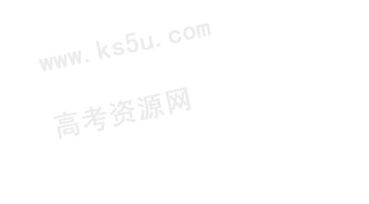
A．该溶液的pH=4
B．由HA电离出的c(H⁺)约为水电离出的c(H⁺)的10⁶倍
C．在该温度下加水稀释，溶液的 中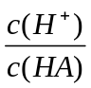减小
D．此酸的电离平衡常数约为1.0×10⁻⁷
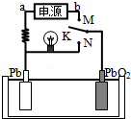
20．如图是铅蓄电池充、放电时的工作示意图，电解质是H₂SO₄溶液．已知放电时电池反应为：Pb+PbO₂+4H⁺+2SO₄^{2﹣}═2PbSO₄+2H₂O．下列有关说法正确的是
A． K与N相接时，能量由电能转化为化学能
B． K与N相接时，Pb上发生反应为：Pb-2e⁻ = Pb²⁺
C． K与M连接时，所用电源的a极为负极
D． K与M连接时，PbO₂上发生反应为：PbO₂+4e_+4H⁺+SO₄^{2﹣}═PbSO₄+2H₂O

第II卷 填空题（4个大题，共60分）

21．（14分）有机物A可发生如下转化（方框内物质均为有机物，部分无机产物已略去）：
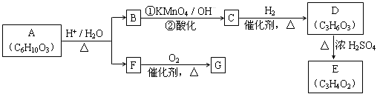
已知：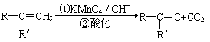（R、R＇可表示烃基或官能团）
请回答：
（1）F蒸气密度是相同条件下H₂密度的31倍，且分子中无甲基。已知1 mol F与足量钠作用产生H₂ 22.4 L（标准状况），则F的分子式是__________________。
（2）G与F的相对分子质量之差为4，则G的性质是________（填字母）。
a．可与银氨溶液反应 b．可与乙酸发生酯化反应
c．可与氢气发生加成反应 d．1 mol G可与2 mol新制Cu(OH)₂发生反应
（3）D能与NaHCO₃反应，且两分子D可以反应得到含有六元环的酯类化合物，E可使溴的四氯化碳溶液褪色，则D→E的化学方程式是_______________________________
（4）B的同分异构体较多，写出一种不含甲基能发生银镜反应的同分异构体结构简式： _____________________。
（5）A转化为B和F的化学方程式是_________________________________________。
（6）某烃分子H的碳原子数小于10,核磁共振氢谱只有一组峰, 在相同条件下也可发生类似B → C的反应并只生成一种有机物I，I的结构简式： _______________。

22．（16分）甲醇是一种可再生能源，具有开发和应用的广阔前景，请回答下列问题：
（1）一定温度下，在一恒容的密闭容器中，由CO和H₂合成甲醇：
CO（g）+2H₂（g） CH₃OH（g）
①下列情形不能说明该反应已达到平衡状态的是 （填序号）．
A．每消耗1mol CO的同时生成2molH₂
B．混合气体总物质的量不变
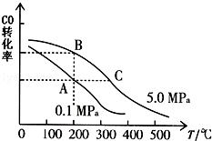
C．生成CH₃OH的速率与消耗CO的速率相等
D．CH₃OH、CO、H₂的浓度都不再发生变化
②CO的平衡转化率（α）与温度、压强的关系如右图所示．B、C两点的平衡常数K（B） K（C）（填“＞”、“=”或“＜”）．
③某温度下，将2.0mol CO和6.0molH₂充入2L的密闭容器中，达到平衡时测得
c（CO）=0.25mol/L，CO的转化率= ，此温度下的平衡常数K= （保留二位有效数字）．
（2）常温下，将V mL、0.20mol/L氢氧化钠溶液逐滴加入到20.00mL、0.20mol/L甲酸溶液中，充分反应，溶液pH=7，此时V 20.00（填“＞”、“=”或“＜”）;当氢氧化钠溶液与甲酸溶液恰好完全反应时，溶液中所含离子浓度由大到小排列顺序_______ ______
（3）温度650℃的熔融盐燃料电池，用（CO、H₂）作反应物，空气与CO₂的混合气体为正极反应物，镍作电极，用Li₂CO₃和Na₂CO₃混合物作电解质．该电池的正极反应式为
__________ _ ．
（4）己知：CH₃OH、H₂的燃烧热（△H）分别为﹣726.5kJ/mol、﹣285.8kJ/mol，则常温下CO₂和H₂反应生成CH₃OH和H₂O的热化学方程式是 ．

23．（14分）孔雀石主要含Cu₂(OH)₂CO₃，还含少量FeO、SiO₂。以孔雀石为原料可制备CuSO₄·5H₂O步骤如下：
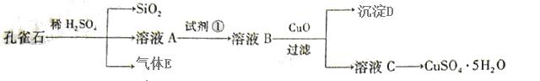
(1).写出孔雀石与稀硫酸反应的化学方程式：________________________________，
为了提高原料浸出速率，可采取的措施有______________________（写出两条）。
(2).溶液A的金属离子有Cu²⁺、Fe²⁺。实验步骤中试剂①最佳选 （填代号）。
a．KMnO₄ b．Cl₂ c．H₂O₂ d．HNO₃
（3）溶液B中加入CuO作用是
__________________ _______________ 。
（4）常温下Fe(OH)₃的K_{sp}=1×10⁻³⁹，若要将溶液中的Fe³⁺转化为Fe(OH)₃沉淀，使溶液中c(Fe³⁺)降低至1×10^{—3}mol／L，必需将溶液pH调节至 。
（5）由溶液C获得CuSO₄·5H₂O晶体，需要经_____________、___________和过滤。
（6）可用KMnO₄标准溶液测定溶液A中Fe²⁺的浓度，量取A溶液20.00ml，用0.010mol/L酸性KMnO₄标准溶液滴定，消耗KMnO₄ 10.00ml, A溶液中Fe²⁺的物质的量浓度_________mol/L.
（反应原理：MnO₄⁻ + 5Fe²⁺+8H⁺=Mn²⁺+5Fe³⁺+4H₂O）

24. （16分）
Ⅰ.甲学生对Cl₂与FeCl₂和KSCN混合溶液的反应进行实验探究。向A中通入氯气至过量，观察A中，发现溶液先呈红色，然后变为黄色。
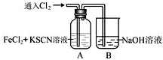
（1）B中反应的离子方程式是 ．
（2）为了探究A中溶液由红色变为黄色的原因，甲同学进行如下实验．取A中黄色溶液于试管中，加入NaOH溶液，有红褐色沉淀生成，则溶液中一定存在________ ．
（3）资料显示：SCN ⁻的电子式为 ．甲同学猜想SCN﹣可能被Cl₂氧化了，他进行了如下研究．
①取A中黄色溶液于试管中，加入用盐酸酸化的BaCl₂溶液， 产生白色沉淀，由此证明
SCN﹣中被氧化的元素是 ．
②甲同学通过实验证明了SCN﹣中氮元素转化为NO₃﹣，已知SCN﹣中碳元素没有被氧化，若SCN﹣与Cl₂反应生成1mol CO₂，则转移电子的物质的量是 mol．
Ⅱ. 8.12天津港特大爆炸事故现场有700吨左右氰化钠，氰化钠剧毒。有少量因爆炸冲击发生泄漏。这些泄露的氰化钠可通过喷洒氧化剂双氧水的方式来处理，以减轻污染。
(1) 写出NaCN的电子式__________,偏碱性条件下，氰化钠溶液的CN﹣被双氧水氧化为HCO₃﹣，同时放出NH₃，该反应的离子方程式：________ 。
⑵Cu²⁺可作为双氧水氧化CN﹣中的催化剂。某兴趣小组要探究Cu²⁺对双氧水氧化CN﹣是否起催化作用，请你完成下实验方案。填写实验步骤、实验现象和结论（己知：CN﹣浓度可用离子色谱仪测定）
步骤:分别取等体积、等浓度的含氰废水于甲、乙两支试管中,________________________________  ___________________________________________  ___________________________________________  __________________________________________ | 现象与结论：  若____________________________  _______________________________  若____________________________  _______________________________

2016届高三六校第一次联考
化学试题答案及评分标准：
1 | 2 | 3 | 4 | 5 | 6 | 7 | 8 | 9 | 10
C | C | A | D | B | C | B | A | D | D
11 | 12 | 13 | 14 | 15 | 16 | 17 | 18 | 19 | 20
C | C | B | D | C | C | B | D | C | C

21. （14分）
(1) C₂H₆O₂ （2分） (2) a.c （2分,选对一个给1分，多选错选不给分）
(3) CH₃CH(OH) COOH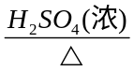 CH₂=CH-COOH + H₂O （3分，无反应条件扣一分，不配平不各分）
(4)HCOOCH₂- CH=CH₂ OHCCH₂CH₂CHO等（符合的都给分2分）
(5) CH₂=C(CH₃)COOCH₂CH₂OH + H₂O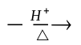CH₂=C(CH₃)COOH + HOCH₂CH₂OH
（3分，无反应条件扣一分，不配平不给分）
(6) (CH₃)₂C=O （2分）
22. （16分）
（1）①C （2分） ② ＞（2分） ③ 75% （2分） 1.3 （2分）
（2）O₂+4e﹣+2CO₂ = 2CO₃^{2﹣} （2分）
（3） ＜ （2分） c(Na⁺)>c(HCOO⁻)>c(OH⁻)>c(H⁺) （2分）
（4）① CO₂（g）+3H₂（g）=CH₃OH（l）+H₂O（l） △H=﹣130.9 kJ/mol （2分）

23. （14分）
（1）Cu₂(OH)₂CO₃ + 2H₂SO₄ = 2CuSO₄+CO₂↑+3H₂O (2分)
增加硫酸浓度 、将原料粉碎、提高反应温度，加催化剂等均可 (2分)。
（2） c (2分)
(3) 调pH值，（或减少c(H⁺)，）使Fe³⁺沉淀完全(2分)。
(4) pH=2 (2分)
(5)蒸发浓缩（或加热蒸发、蒸发溶液），冷却结晶(各1分)。
（6）0.025 (2分)
24. （16分）
Ⅰ（1） Cl₂+2OH﹣═Cl﹣+ClO﹣+H₂O （2分）
（2） Fe³⁺ （2分）
（3）① 硫元素 （2分）
② 16 mol（2分）
Ⅱ.
- Na⁺[ （2分） CN﹣+H₂O₂+H₂O═NH₃↑+HCO₃﹣ 。（2分）
（2）
步骤:分别取等体积、等浓度的含氰废水于甲、乙两支试管中, 分别加入等体积、等浓度的双氧水溶液（或等量），向甲或乙试管中加入少量的无水硫酸铜粉末（或含铜离子的盐），用离子色谱仪测定相同反应时间内两支试管中的CN﹣浓度.（2分）。 | 现象与结论：  若甲或乙试管中的CN﹣浓度小于乙或甲试管中的CN﹣浓度，则Cu²⁺对反应起催化作用；（1分）  若两试管中的CN﹣浓度相同，则Cu²⁺不起催化作用. （1分）

